Задание 14

1. Создать форму, с помощью которой можно внести сведения о сотрудниках института.

Структура таблицы:

* фамилия;
* пол;
* название отдела;
* дата рождения;
* дата поступления на работу;
* должность
* оклад

1. Предусмотреть возможность добавления в таблицу произвольного количества строк.
2. Рассчитать

* стаж работы всех сотрудников;
* средний стаж работы сотрудников заданного отдела;
* количество сотрудников с окладом ниже заданного;

1. Сортировать данные в таблице по заданному столбцу.
2. Увеличить оклад на заданное число процентов лицам со стажем работы выше заданного.
3. Удалить из таблицы сведенья о сотрудниках пенсионного возраста.
4. Создать форму, с помощью которой можно внести сведения о сотрудниках института.

Работа программы:

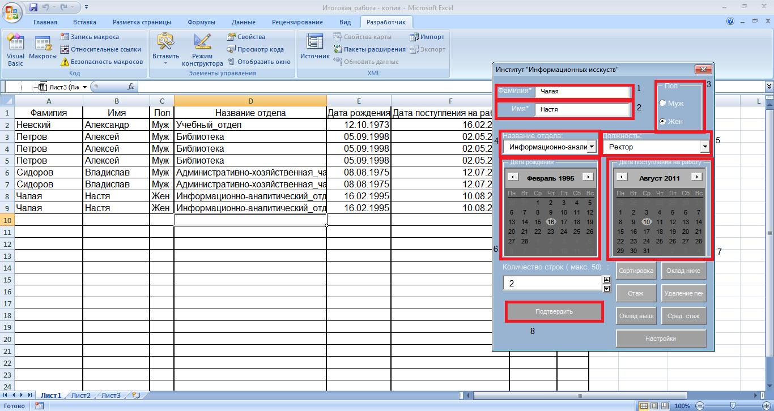

1. в первом поле прописывает Фамилию;
2. во втором прописывает Имя;
3. выбирает пол
4. в четвертом поле выбирает отдел;
5. выбирает должность;
6. дата рождения;
7. дата поступления на работу;
8. нажимаем «Подтвердить».

Код программы:

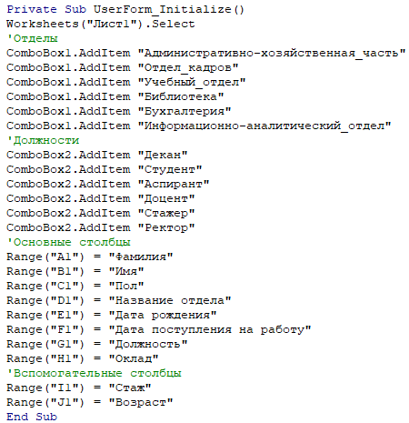

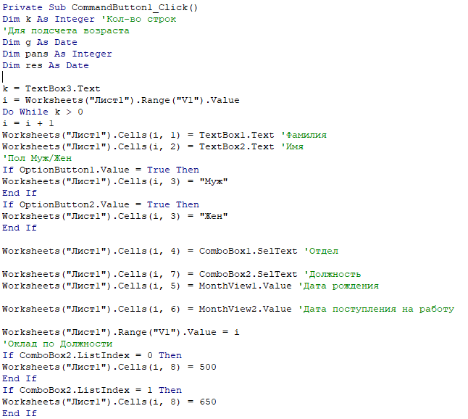

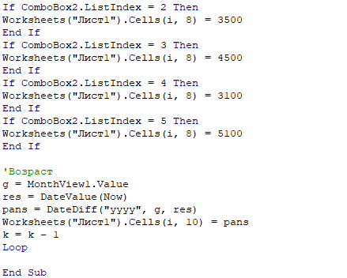

1. Предусмотреть возможность добавления в таблицу произвольного количества строк.

Работа программы:

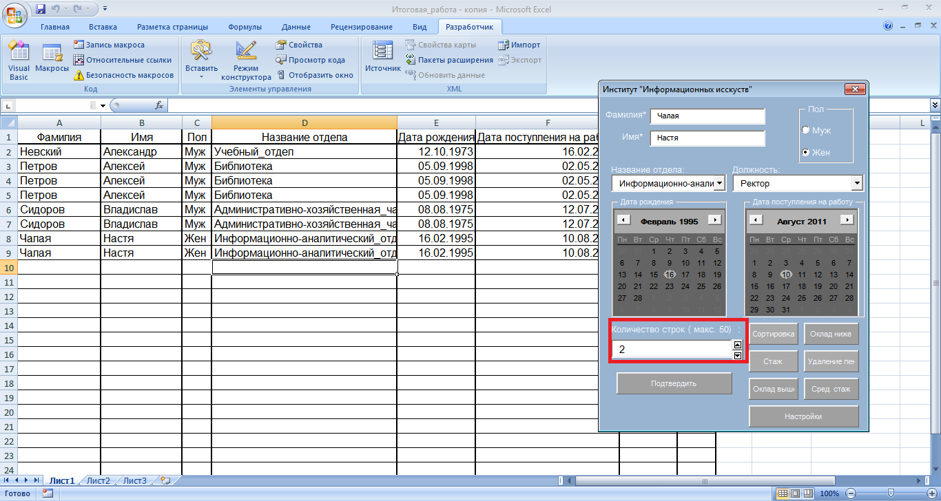

1. Рассчитать:

* стаж работы всех сотрудников;

Код программы:

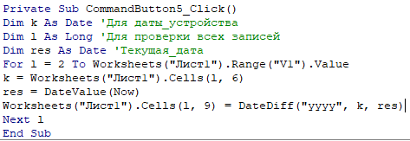

Работа программы:

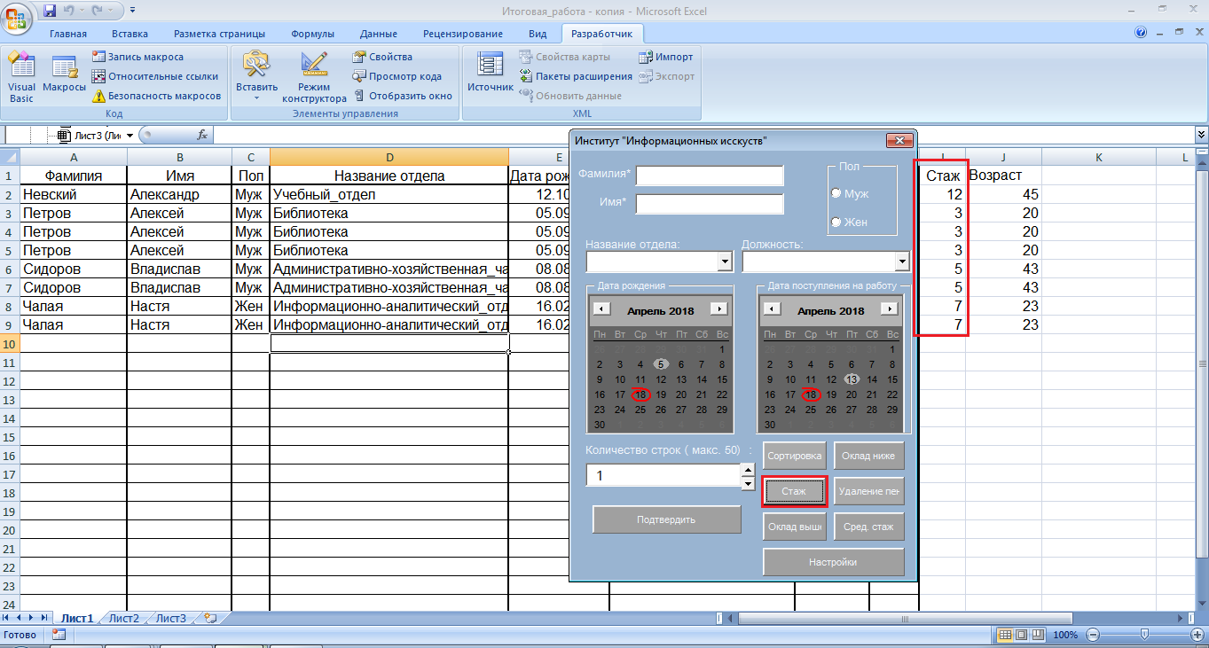

* средний стаж работы сотрудников заданного отдела;

Код программы:

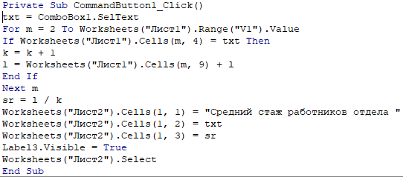

Работа программы:

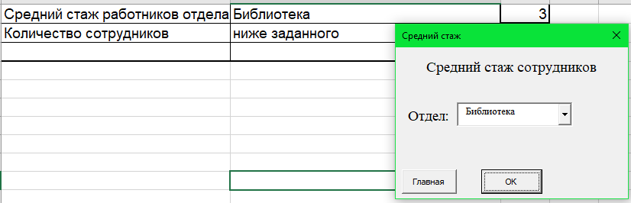

* Количество сотрудников с окладом ниже заданного;

Код программы:

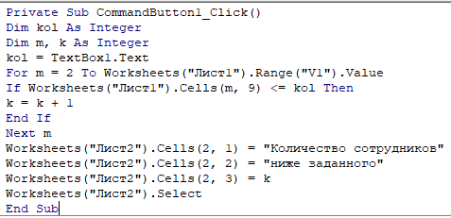

Работа программы:

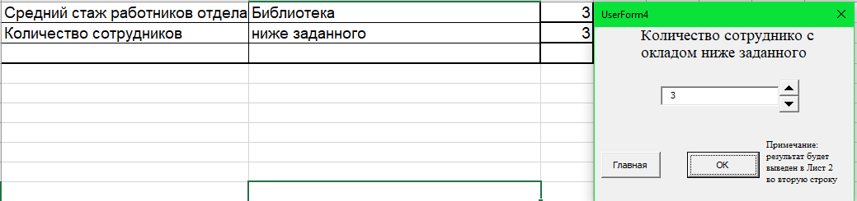

1. Сортировать данные в таблице по заданному столбцу.

Код программы:

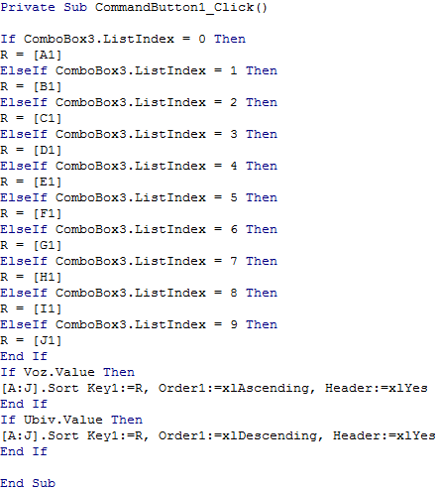

Работа программы:

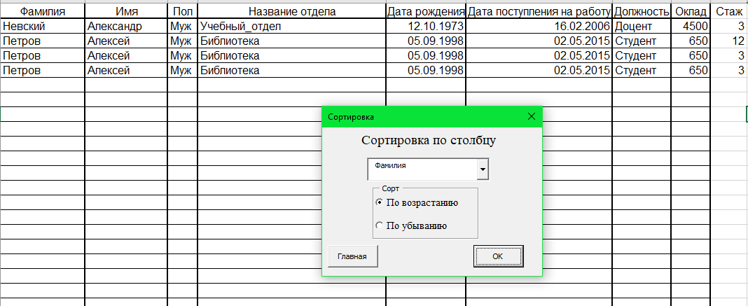

1. Увеличить оклад на заданное число процентов лицам со стажем работы выше заданного.

Код программы:

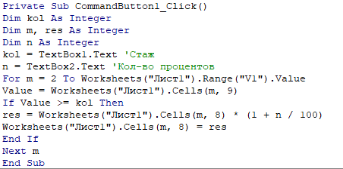

Работа программы:

Было:

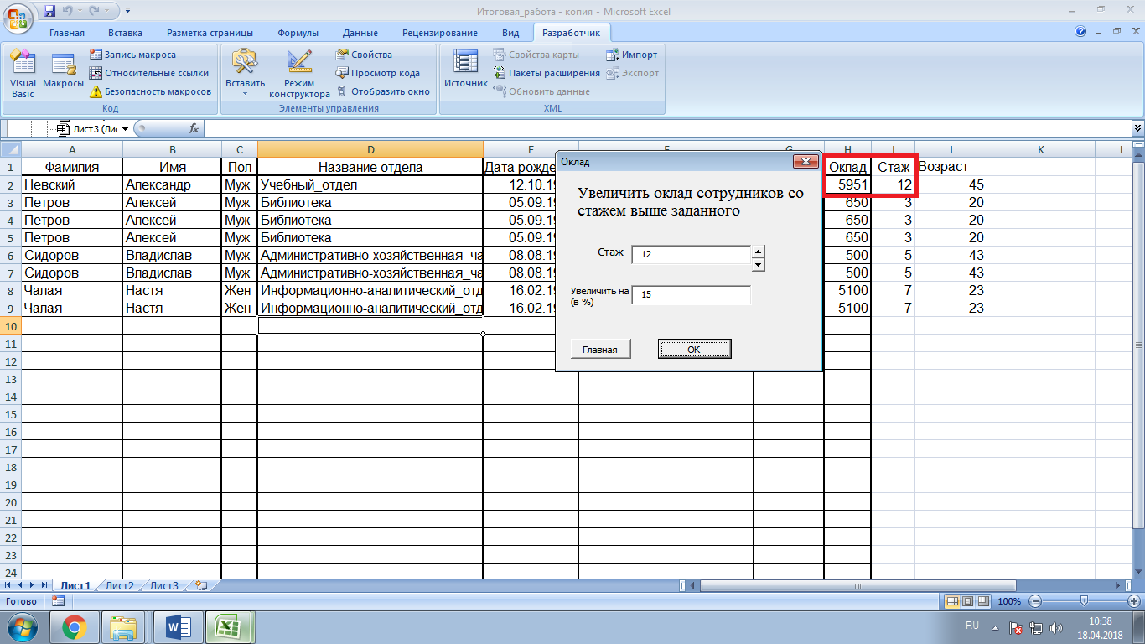

Стало:

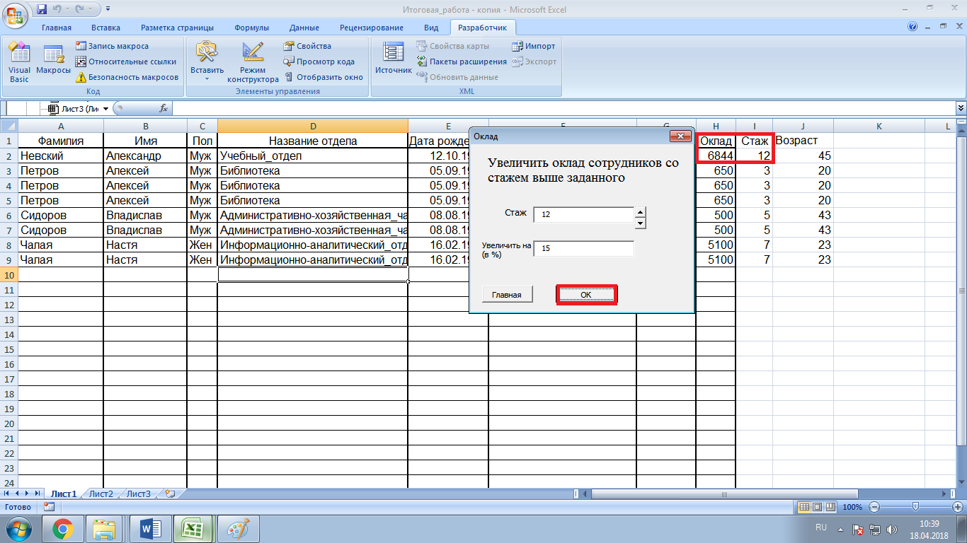

1. Удалить из таблицы сведения о сотрудниках пенсионного возраста.

Код программы:

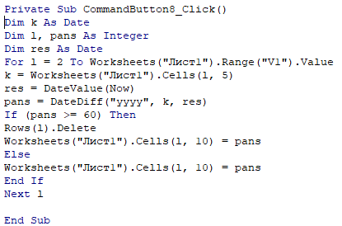

Работа программы:

Было:

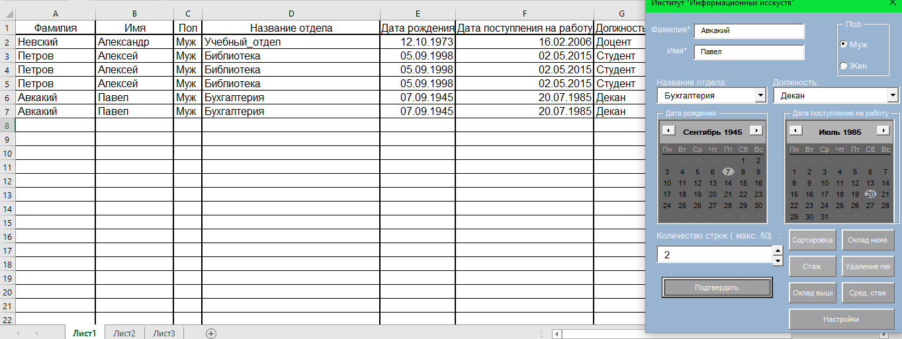

Стало:

